Краткая информация о проекте
ИРН и наименование проекта: | АР08856290 «Изучение взаимосвязанных упругих и электромагнитных волн в средах с пьезоэлектрическими, пьезомагнитными и термопьезоэлектрическими свойствами»
Сроки реализации: | 01.10.2020-31.12.2022
Актуальность: | Научный интерес к взаимосвязанным упругим и электромагнитным волновым процессам в средах с пьезоэлектрическими, пьезомагнитными и термопьезоэлектрическими свойствами в последнее время связан с перспективой применения в различных областях науки и техники, таких как приборостроение, микро и наноэлектроника, информационные технологии. Особенно можно выделить применения в высокочастотной электронике; использование мультиферроидных структур в различного рода логических элементов, элементах памяти и устройствах обработки информации; автономные беспроводные источники энергии; датчики переменных и постоянных полей; создание новых композитных материалов.
Цель: | Разработка математических методов для изучения закономерностей упругих и электромагнитных волновых процессов в средах с пьезомагнитными и пьезоэлектрическими свойствами и разработка рекомендаций по их практическому применению для создания приборов и устройств различного назначения.
Ожидаемые и достигнутые результаты: | 1) Разработка математических методов для изучения закономерностей упругих и электромагнитных волновых процессов в средах с пьезомагнитными, пьезоэлектрическими и термопьезоэлектрическими свойствами и разработка рекомендаций по их практическому применению для создания приборов и устройств различного назначения.  2) Список опубликованных работ по проекту:  2.1 Kurmanov A. A., Ispulov N. A., Abdul Qadir, Zhumabekov A. Zh., Sarymova Sh. N., Dossumbekov K. R. Propagation of electromagnetic waves in stationary anisotropic media, Physica Scripta, 96, Number of article: 085505, DOI: 10.1088/1402-4896/abfe87 – 2021, Q2, IF - 2,487.  2.2 Досумбеков К. Р., Испулов Н. А., Курманов А. А., Жумабеков А. Ж. Распространение электромагнитных волн в холестерических жидких кристаллах // Изв. вузов. Физика (перев. изд. Russian Physics Journal). 2021. № 8. C. 9–15. DOI: 10.17223/00213411/64/8/9, Q4, IF - 0,408.  Публикации в других научных журналах  2.3 А. К. Бектазинова, Н. А. Испулов, К. К. Абишев, К. Р. Досумбеков, А. Ж. Жумабеков. О матрице коэффициентов термоупругих волн, распространяющихся в анизотропной среде моноклинной системы (в случае неоднородности среды вдоль оси X) // Интеграция науки, образования, общества, производства и экономики / Сборник научных статей по материалам IV Международной научно-практической конференции (19 января 2021 г., г. Уфа) / – Уфа: Изд. НИЦ Вестник науки, 2021. Стр. 8-16.  2.4 Nurlybek A. Ispulov, Almar Zh. Zhumabekov, Kairat R. Dossumbekov, Anara K. Bektazinova On matrixes of coefficients of thermoelastic and electromagnetic waves propagating in anisotropic media. Ninth International Conference “Modern Trends in Science” FMNS-2021. Book of abstracts. Published by “Neofit Rilski” University Press Blagoevgrad, September 2021. P. 72.
Состав научно-исследовательской группы
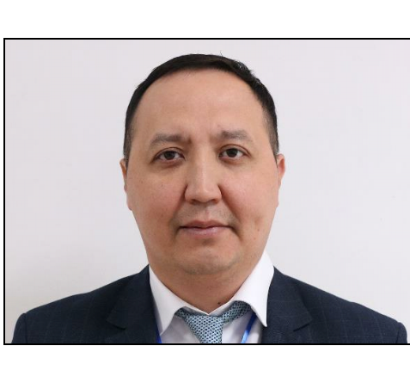 | Испулов Нурлыбек Айдаргалиевич
Позиция в проекте
Научный руководитель проекта
 | Дата рождения: 27.08.1979 г.
Ученая степень/академическая степень:
кандидат физико-математических наук
Должность и основное место работы:
Профессор кафедры «Физика, математика и
приборостроение», НАО «Торайгыров
университет»
Область научных интересов:
Волновые процессы в анизотропных упругих
и термоупругих средах
Основные научные достижения:
1) Обладатель гранта Акима Павлодарской
области для молодых ученых (сентябрь 2006
г.);
2) Член редакционной коллегии журнала
«Applied Mathematics and Physics», США
(с января 20013 года по настоящее время);
3) Обладатель гранта на стажировку в Летней
Школе по физике "Hands on research",
организованной ЮНЕСКО и фондом
Нобелевского лауреата Абду Салама
(Шанхай, июнь 2012 г.);
4) Обладатель гранта на стажировку в Школе
молодых ученых по линии Шанхайской
организации сотрудничества (ШОС)
(Москва, октябрь 2013 г.);
5) Председатель РОО «Физико-техническое
общество» Республики Казахстан по г.
Павлодар (с 2013 года по настоящее время);
6) Обладатель звания «Лучший
преподаватель вуза 2017 года» МОН РК
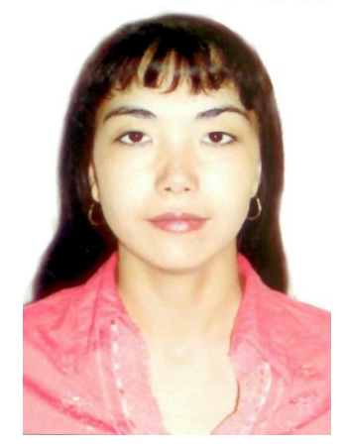 | Сарымова Шолпан Нурумкановна
Позиция в проекте
Ведущий научный сотрудник
 | Дата рождения: 12.03.1980 г.
Ученая степень/академическая степень:
кандидат физико-математических наук
Должность и основное место работы:
ассоцированный профессор кафедры
«Физика, математика и приборостроение»,
НАО «Торайгыров университет»
Область научных интересов:
Физика волновых процессов
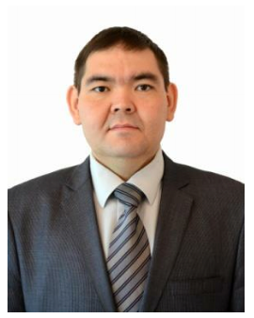 | Абишев Кайратолла Кайроллинович
Позиция в проекте
Старший научный сотрудник
 | Дата рождения: 04.05.1976 г.
Ученая степень/академическая степень:
кандидат технических наук
Должность и основное место работы:
Профессор кафедры «Транспортная техника
и логистика» НАО "Торайгыров
университет"
Область научных интересов:
Динамика машин, безопасность дорожного
движения
Основные научные достижения:
1) Обладатель государственной стипендии
МОН РК для молодых талантливых ученых;
2) Обладатель гранта на поездку Фонда
Первого Президента-Лидера нации РК;
3) Обладатель звания «Лучший
преподаватель вуза 2016 года» МОН РК.
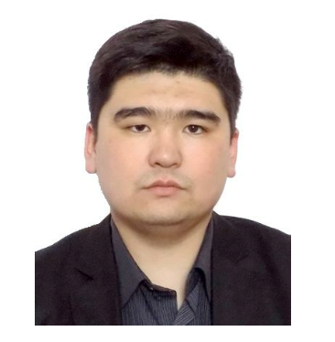 | Жумабеков Алмар Жумагалиевич
Позиция в проекте
Старший научный сотрудник
Ученая степень/академическая степень:
магистр Физики
 | Дата рождения: 19.12.1989 г.
Должность и основное место работы:
старший преподаватель кафедры «Физика,
математика и приборостроение», НАО
«Торайгыров университет»
Область научных интересов:
Фотокаталитические и оптоэлектронные
свойства композиционных материалов
(графен, TiO2), ультрафиолетовые
Фотодетекторы
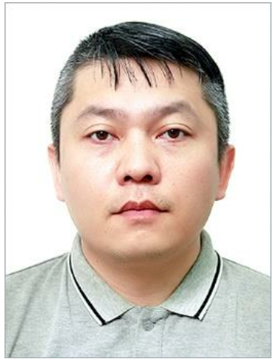 | Курманов Алмас Аскарович
Позиция в проекте
Научный сотрудник
Ученая степень/академическая степень:
магистр физики
 | Дата рождения: 15.03.1982 г.
Должность и основное место работы:
старший преподаватель кафедры «Физика,
математика и приборостроение», НАО
«Торайгыров университет»,
докторант КАЗНПУ им. Абая
Область научных интересов:
Электромагнитные волны в анизотропных
средах, методика обучения физике
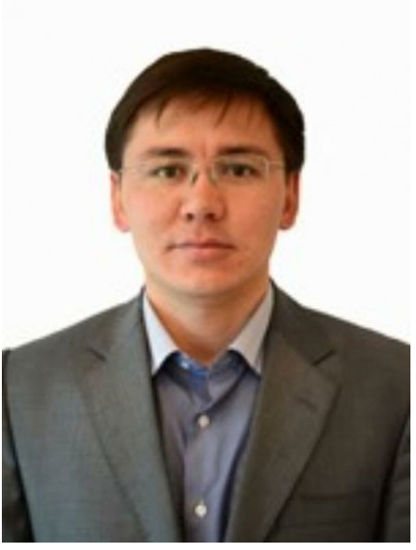 | Досумбеков Кайрат Рахметолловия
Позиция в проекте
Научный сотрудник
 | Дата рождения: 07.06.1983 г.
Ученая степень/академическая степень:
Магистр приборостроения
Должность и основное место работы:
старший преподаватель кафедры «Физика,
математика и приборостроение», НАО
«Торайгыров университет»
Область научных интересов:
Исследование волновых процессов в
анизотропных упругих и термоупругих
средах

